Отчет
Лабораторная работа №3
“Обработка разреженных матриц”

Выполнила: Воякин Алексей
Группа: ИУ7-34
Вариант 5

Цель работы:

Цель работы — реализовать алгоритмы обработки разреженных матриц, сравнить эффективность использования этих алгоритмов (по времени выполнения и по требуемой памяти) со стандартными алгоритмами обработки матриц при различном процентном заполнении матриц ненулевыми значениями и при различных размерах матриц.

Условие задачи:

Создать разреженную матрицу, которая хранится в форме 3-х объектов: вектор A содержит значения ненулевых элементов; вектор IA содержит номера строк для элементов вектора A; связный список JA, в элементе Nk которого находится номер компонент в A и IA, с которых начинается описание столбца Nk матрицы A. Обеспечить возможность ввода матриц вручную. Сравнить время выполнения стандартного алгоритма обработки матриц и алгоритма обработки разреженных матриц при различной заполненности матриц (от 1 элемента до 100% заполненности). Сравнить объем требуемой памяти для реализации стандартного алгоритма обработки матриц и алгоритма обработки разреженных матриц при различном проценте заполнения матриц и при различном их размере. Смоделировать операцию умножения вектора-строки и матрицы, применяя разные алгоритмы.

Техническое задание

1) Входные данные:

Файл с записанной заранее матрицей.
Ввод чисел с консоли

2) Выходные данные:

Матрица в простом или разреженном виде. Таблицы с результатами измерений времени и памяти при различных используемых форматах хранения и алгоритмах обработки матриц в их различном процентном заполнении нулями.

Описание задачи, реализуемой программой:

1. Создать разреженную матрицу, которая хранится в форме 3-х объектов: вектор A содержит значения ненулевых элементов;
вектор IA содержит номера строк для элементов вектора A;
связный список JA, в элементе Nk которого находится номер компонент в A и IA, с которых начинается описание столбца Nk матрицы A.

2. Смоделировать операцию умножения вектора-строки и матрицы, хранящихся в этой форме, с получением результата в той же форме.
3. Произвести операцию умножения, применяя стандартный алгоритм работы с матрицами.
3. Сравнить время выполнения операций и объем памяти при использовании этих 2-х алгоритмов при различном проценте заполнения матриц.
4. Вывести матрицу в разреженной форме.

5. Вывести матрицу в простой форме.

Способ обращения к программе:

Через командную строку.

Аварийные ситуации и ошибки пользователя:

Ошибка | Результат
Ошибка ввода опции меню | “Нет такого пункта ”
Ввод строки вместо числа | “Ошибка ввода”
Ввод числа, выходящего за указанные пределы | “Неверный размер”
В результате операции получилась нулевая матрица | “В матрице нет ненулевых элементов”

Внутренние структуры данных:

Данные считываются из файла или вводятся вручную. Создается матрица указанного размера, затем по матрице создаются массивы A, IA и JA. При умножении создаются аналогичные массивы для вектора-строки и результирующего вектора-строки.
!Было выбрано хранить JA в виде массива, а не связного списка.

// Матрица в обычном формате
int ** matrix;

// Разреженная матрица
int *A = (int*)malloc(count*sizeof(int));
int *IA = (int*)malloc(count*sizeof(int));
int *JA = (int*)malloc((size+1)*sizeof(int));

Алгоритм:
пока не выбран вариант создания матрицы:
1: matrix = hand_input(&size,&count); // ввод матрицы вручную
2: matrix = file_input(&size,&count); // считывание матрицы из файла
создание массивов A, IA, JA
inputing(matrix, size, count, A, IA, JA); // заполнение массивов
пока не выбран 0:
1: если матрица не нулевая
mult_mtr_raz(A, IA, JA, count,size); // умножение на вектор-строку с разреженной форме
get_string( size); // получение вектора-строки
2: если матрица не нулевая
mult_mtr(matrix,size); // умножение матрицы обычным способом
get_string(size); // получение вектора-строки
3: efficient()// вывод таблицы сравнения времени и памяти
4: если матрица не нулевая
print_mtr_raz(A,IA,JA,count,size); // вывод матрицы в разреженной форме
5: print_mtr(matrix, size); вывод матрицы в порстой форме

Тесты:

1) Ошибка ввода опций меню
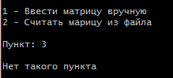

2) Вывод нулевой матрицы в разреженной форме
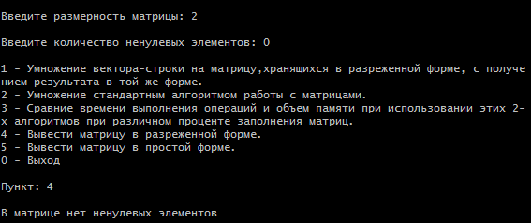

3) Ввод строки вместо числа
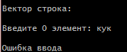

4) Ввод числа (индекса элемента), выходящего за пределы
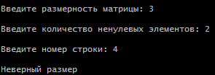

5) Умножение в разреженной форме
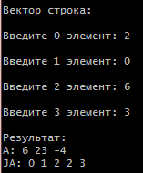
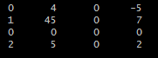

6) Умножение в простой форме
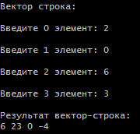

7) Вывод таблицы сравнения времени и памяти
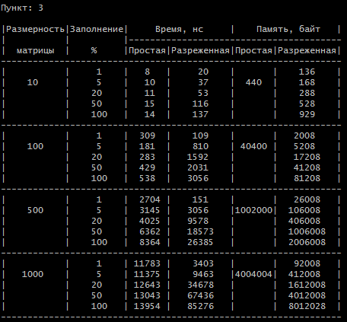

8) Вывод матрицы в разреженной форме
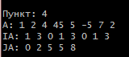

9) Вывод матрицы в простой форме
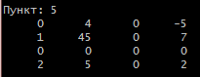

Оценка эффективности:

Размерность матрицы | Заполнение, % ненулевых эл-тов | Время, нс |  | Память, байт
Размерность матрицы | Заполнение, % ненулевых эл-тов | Простая | Разреженная | Простая | Разреженная
10 | 1 | 8 | 20 | 440 | 136
10 | 5 | 10 | 37 | 440 | 168
10 | 20 | 11 | 53 | 440 | 288
10 | 50 | 15 | 116 | 440 | 528
10 | 100 | 14 | 137 | 440 | 928
100 | 1 | 309 | 109 | 40400 | 2008
100 | 5 | 181 | 810 | 40400 | 5208
100 | 20 | 283 | 1592 | 40400 | 17208
100 | 50 | 429 | 2031 | 40400 | 41208
100 | 100 | 538 | 3035 | 40400 | 81208
500 | 1 | 2704 | 151 | 1002000 | 26008
500 | 5 | 3145 | 3056 | 1002000 | 106008
500 | 20 | 4025 | 9578 | 1002000 | 406008
500 | 50 | 6362 | 18573 | 1002000 | 1006008
500 | 100 | 8364 | 26385 | 1002000 | 2006008
1000 | 1 | 11783 | 3403 | 4004004 | 92008
1000 | 5 | 11375 | 9463 | 4004004 | 412008
1000 | 20 | 12643 | 34678 | 4004004 | 1612008
1000 | 50 | 13043 | 67436 | 4004004 | 4012008
1000 | 100 | 13954 | 85276 | 4004004 | 8012028

Таким образом, использование разреженной матрицы выгодно при малом проценте заполнения и большой размерности матрицы (от 100). Мы получаем выигрыш по памяти примерно при заполении матрицы до 20-30%, а выигрыш во времени примерно при 5-7%.

Ответы на вопросы.

1. Что такое разреженная матрица, какие схемы хранения таких матриц Вы знаете?
Разреженная матрица – матрица с преимущественно нулевыми элементами.

Существуют различные методы хранения элементов матрицы в памяти. Например, линейный связный список, т.е. последовательность ячеек, связанных в определенном порядке. Каждая ячейка списка содержит элемент списка и указатель на положение следующей ячейки. Можно хранить матрицу, используя кольцевой связный список, двунаправленные стеки и очереди. Существует диагональная схема хранения симметричных матриц, а также связные схемы разреженного хранения. Связная схема хранения матриц, предложенная Кнутом, предлагает хранить в массиве (например, в AN) в произвольном порядке сами элементы, индексы строк и столбцов соответствующих элементов (например, в массивах I и J), номер (из массива AN) следующего ненулевого элемента, расположенного в матрице по строке (NR) и по столбцу (NC), а также номера элементов, с которых начинается строка (указатели для входа в строку – JR) и номера элементов, с которых начинается столбец (указатели для входа в столбец JC). Наиболее широко используемая схема хранения разреженных матриц — это схема, называемая: "разреженный строчный формат". В этом случае значения ненулевых элементов хранятся в массив е AN, соответствующие им столбцовые индексы — в массиве JA. Кроме того, используется массив указателей, например IA, отмечающих позиции AN и JA, с которых начинаются описание очередной строки. Дополнительная компонента в IA содержит указатель первой свободной позиции в JA и AN.
2. Каким образом и сколько памяти выделяется под хранение разреженной и обычной матрицы?
Для обычной матрицы выделяется память N*M*sizeof(element), где N*M – размер матрицы. В разреженной же таблице количество выделяемой памяти зависит от метода её хранения.
3. Каков принцип обработки разреженной матрицы?
Алгоритмы обработки разреженных матриц предусматривают действия только с ненулевыми элементами и, таким образом, количество операций будет пропорционально количеству ненулевых элементов.

4. В каком случае для матриц эффективнее применять стандартные
алгоритмы обработки матриц? От чего это зависит?
Когда процент заполнения высок, эффектривнее применят стандартные алгоритмы обработки матриц, т.к. при использовании разряженного алгоритма увеличивается память и время обработки.

Вывод:

Оценивая результаты сравнения времени выполнения стандартного алгоритма обработки матриц и алгоритма обработки разреженных матриц при различной заполненности матриц и объема требуемой памяти для реализации стандартного алгоритма обработки матриц и алгоритма обработки разреженных матриц при различном проценте заполнения матриц и при различном их размере, мы выяснили, что использование разреженной матрицы выгодно при малом проценте заполнения и большой размерности матрицы. Мы получаем выигрыш по памяти примерно при заполении матрицы до 20-30%, а выигрыш во времени примерно при 5-7%. При заполнении матрицы менее, чем на 7% мы используем памяти до 85% меньше, а также уменьшаем время выполнения операций.

